温暖化対策訴える少女に賛同した若者がスイスに結集2019年8月6日 6時49分

地球温暖化対策を訴えるスウェーデンの16歳の少女の活動に賛同してヨーロッパ各地で運動を行っている若者たちがスイスに集まり、来月開かれる国連の会議などに向けて連携を深めることにしています。
続きを読む
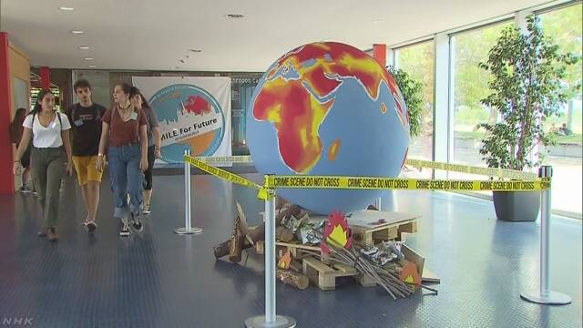
スウェーデンの16歳の少女、グレタ・トゥーンベリさんは去年８月から毎週金曜日、学校を休んで温暖化対策を求める訴えを続け、ＳＮＳを通じて世界各地の若者に広がった運動は「未来のための金曜日」と呼ばれています。
スイス西部のローザンヌでは５日、ヨーロッパ各地からトゥーンベリさんの活動に賛同する高校生や大学生など450人余りが夏休みを利用して集まりました。
若者たちは１週間かけて会議や討論を行い、連携を深めるため今後の運動の指針などを決めるということで初日の会合ではトゥーンベリさんも参加して意見を交わしていました。
記者会見でトゥーンベリさんは１年を振り返り「去年、多くのことが起きたが世界全体の温室効果ガスの削減にはつながっていない。まだやることはたくさんある」と述べました。
トゥーンベリさんは来月、ニューヨークで開催される国連の温暖化対策サミットに招待されていて「世界の指導者が私たちの声を聞き科学の声を聞いたと証明する機会になる」と述べて各国が会議で具体的な対策を示すことに期待を示しました。
トゥーンベリさんたちはサミットに合わせて運動を大人にも広げ対策を迫ることにしています。

